**票之家支撑平台v1.0.2(20151204)**

目录

1 设计历程 1

2 介绍 1

3 用户日志 2

3.1 界面原型 2

3.2 功能说明 3

3.3 对应字段 3

4 订单日志 4

4.1 界面原型 5

4.2 功能说明 5

4.3 对应字段 6

4.4 补充 6

# 设计历程

|  |  |  |  |  |
| --- | --- | --- | --- | --- |
| 日期 | 版本号 | 修订人 | 描述 | 修改记录 |
| 2015-12-04 | V1.0.1 | 朱云翔 | 日志功能 需求文档 | -- |

# 介绍

* 从用户注册开始，对所有该用户的信息、状态改变进行记录，同时对应操作人姓名及详细时间；
* 从订单被创建开始，对所有该订单的信息、状态改变进行记录，同时对应操作人姓名及详细时间；

# 用户日志

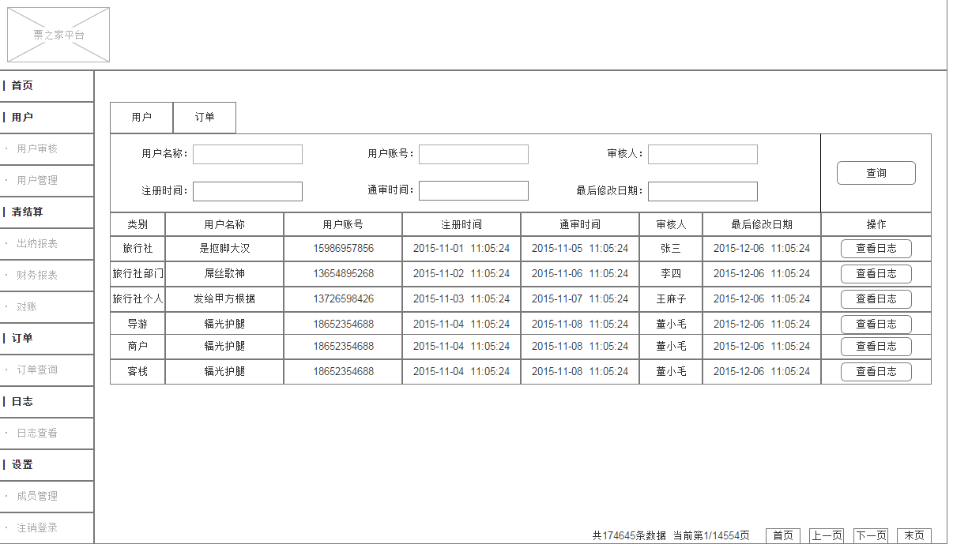

* 点击左边【导航栏】中【日志查看】即可进入；
* 默认选中【用户Tab】；
* 默认以列表形式显示当前所有用户信息，按照最后修改日期先后倒序排列；
* 支持快速查询功能，输入查询内容后点击【查询按钮】即可；

## 界面原型

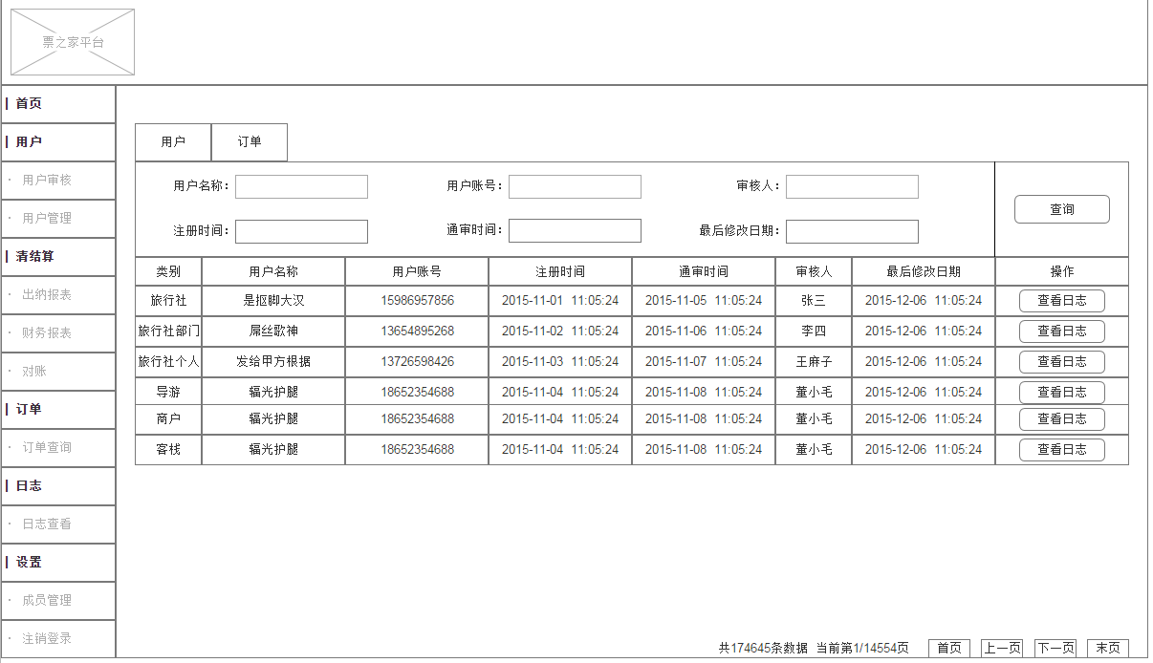

## 功能说明

* 用户列表：

1. 列表显示所有用户信息；
2. 按照最后修改日期时间有新到旧排序；
3. 单页最多显示20条信息，超出后自动换页；
4. 右下方始终显示“共XXXXX条数据”；
5. 页数＞1时，右下方出现“当前第N/N页”、【首页按钮】、【上一页按钮】、【下一页按钮】、【末页按钮】；

* 查询：

1. 查询条件：用户名称、用户账号、审核人、注册时间、通审时间、最后修改日期；
2. 输入相关查询条件后点击【查询按钮】，根据查询条件列表显示对应查询结果；
3. 如果没有符合查询条件结果，则文字提示“查询结果不存在”；
4. 用户名称、审核人支持模糊、全拼、简拼查找；
5. 用户账号支持模糊查找；
6. 注册时间、通审时间、最后修改日期仅可选择单日；

* 查看日志：

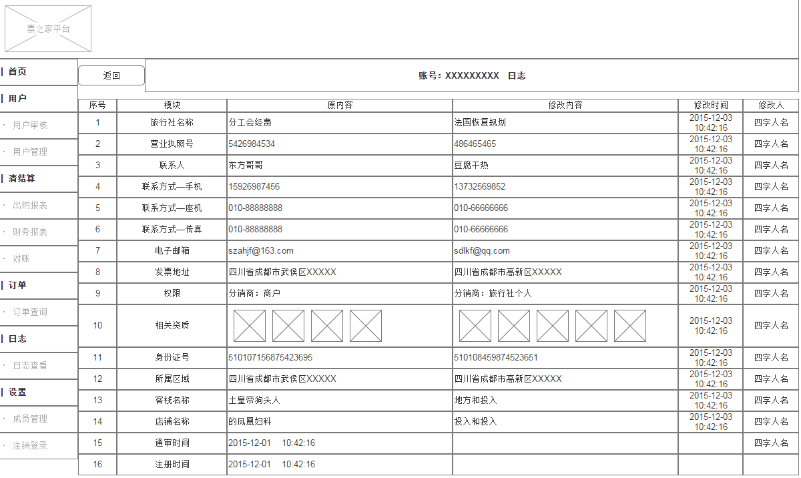

1. 点击某一用户信息后方【查看日志按钮】，可查看该用户全部日志记录；
2. 逐条记录该用户信息修改日志；
3. 每条日志分别显示出【修改前内容】和【修改后内容】；
4. 每条日志对应【修改人】及【修改日期】；

## 对应字段

* 用户列表：

1. 类别：取值用户注册身份；
2. 用户名称：取值用户注册名称；
3. 用户账号：取值用户注册账号；
4. 注册时间：取值用户在平台初次注册时间；
5. 通审时间：取值用户被审核通过时间；
6. 审核人：取值通过该用户审核账号拥有人；
7. 最后修改日期：取值该用户信息被修改的最后时间；

* 详细日志：

1. 序号；
2. 模块：根绝用户信息划分为多个模块（旅行社名称、营业执照号、联系人、联系方式—手机、联系方式—座机、联系方式—传真、电子邮件、发票地址、权限、相关资质、身份证号、所属区域、客栈名称、店铺名称、通审时间、注册时间；），根绝修改内容显示出对应模块名称；
3. 相关资质：点击可查看资质图片；
4. 通审时间后的修改人为审核人员名称；
5. 注册时间后无修改人名称；
6. 原内容：显示修改前内容；
7. 修改内容：显示修改后内容；
8. 修改时间：记录修改精确时间；
9. 修改人：取值修改账号中员工名称；

# 订单日志

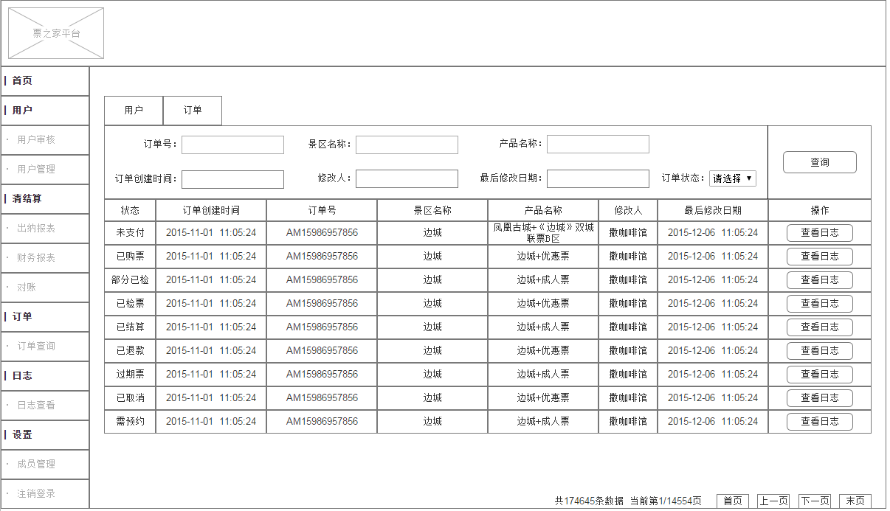

* 点击【订单Tab】即可切换；
* 默认以列表形式显示所有订单信息，按照最后修改日期先后倒序排列；
* 支持快速查询功能，输入查询内容后点击【查询按钮】即可；

## 界面原型



## 功能说明

* 订单列表：

1. 列表显示所有订单信息；
2. 按照最后修改日期时间有新到旧排序；
3. 单页最多显示20条信息，超出后自动换页；
4. 右下方始终显示“共XXXXX条数据”；
5. 页数＞1时，右下方出现“当前第N/N页”、【首页按钮】、【上一页按钮】、【下一页按钮】、【末页按钮】；

* 查询：

1. 查询条件：订单号、景区名称、产品名称、订单创建时间、修改人、最后修改日期、订单状态；
2. 输入相关查询条件后点击【查询按钮】，根据查询条件列表显示对应查询结果；
3. 如果没有符合查询条件结果，则文字提示“查询结果不存在”；
4. 景区名称、产品名称、修改人支持模糊、全拼、简拼查找；
5. 订单号支持模糊查找；
6. 订单创建时间、最后修改日期仅可选择单日；
7. 订单状态在下拉列表中选择；

* 查看日志：

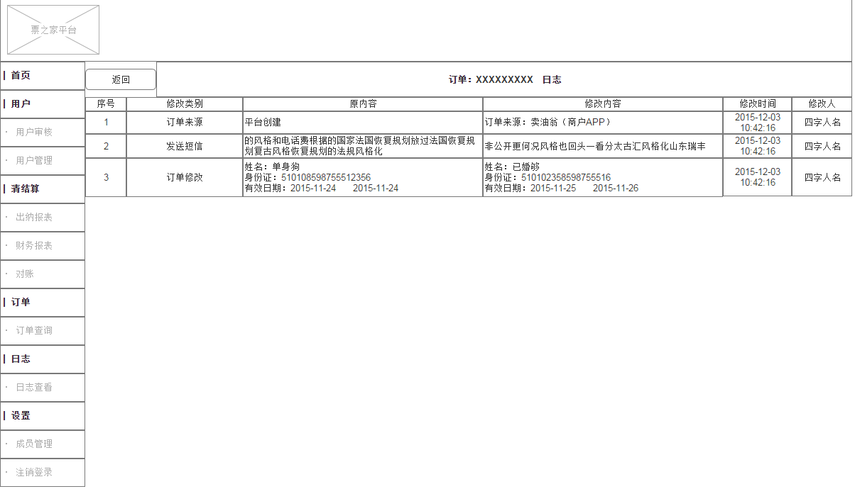

1. 点击某一订单信息后方【查看日志按钮】，可查看该订单全部日志记录；
2. 逐条记录该订单信息修改日志；
3. 每条日志分别显示出【修改前内容】和【修改后内容】；
4. 每条日志对应【修改人】及【修改日期】；

## 对应字段

* 订单列表：

1. 状态：取值该订单当前状态；
2. 订单创建时间：取值订单被创建时间；
3. 订单号、景区名称、产品名称：取值订单号、景区名称、产品名称；
4. 修改人：取值修改该订单信息账号中员工名称；
5. 最后修改日期：取值该订单信息被修改的最后时间；

* 详细日志：

1. 序号；
2. 修改内别：
3. 订单来源；
4. 发送短信；
5. 订单修改：姓名、身份证号码、有效日期；
6. 原内容：显示修改前内容（发送短信无该信息）；
7. 修改内容：显示修改后内容；
8. 修改时间：记录修改精确时间；
9. 修改人：取值修改该订单账号中员工名称；

## 补充

* 在订单详情中增加显示订单修改记录，如下图所示；
* 若无修改记录则不显示；

